1. Phương án cải tiến tôi đề xuất
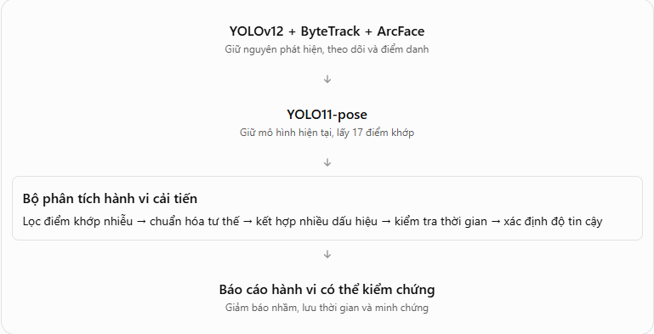
2. Cải tiến cụ thể từng hành vi
Tôi đề xuất giữ 5 hành vi chính, bỏ hai hành vi chưa đủ đáng tin cậy khỏi việc tự động trừ điểm tập trung.
Hành vi | Cách cải tiến
Giơ tay | Dựa vào cổ tay, khuỷu tay và vai; duy trì khoảng 1 giây để tránh báo nhầm khi học sinh cử động tay
Viết bài | Kết hợp đầu cúi, tay ở khu vực bàn và chuyển động tay; không kết luận chỉ dựa vào cúi đầu
Quay đầu | So sánh góc đầu với hướng nhìn bình thường của chính học sinh; duy trì khoảng 2 giây
Cúi đầu lâu | Chỉ cảnh báo khi không có dấu hiệu viết bài rõ ràng, duy trì khoảng 5 giây
Gục xuống bàn | Kết hợp vị trí đầu, độ nghiêng thân, trạng thái duy trì; không tự khẳng định học sinh đang ngủ
Thẫn thờ | Tạm ngừng nhận biết tự động
Nghiêng người | Chỉ lưu tư thế nếu cần, không trừ điểm
Các khoảng thời gian trên là ngưỡng khởi đầu đề xuất, không phải kết quả tối ưu đã được thực nghiệm chứng minh.
3. Năm cải tiến kỹ thuật quan trọng nhất
Cải tiến 1: Lọc nhiễu điểm khớp. Không sử dụng những điểm có độ tin cậy thấp để kết luận hành vi. Làm mượt tọa độ qua một số lần phân tích gần nhất để giảm tình trạng khung xương nhảy liên tục.
Cải tiến 2: Chuẩn hóa theo từng học sinh. Giữ cách chuẩn hóa bằng bề rộng vai đang có, nhưng chỉ cập nhật tư thế nền từ những khung đủ tin cậy và có tư thế tương đối ổn định. Tránh để các tư thế bất thường làm lệch mức tham chiếu.
Cải tiến 3: Kết hợp nhiều dấu hiệu. Ví dụ không phát hiện gục xuống bàn chỉ vì mũi thấp hơn vai. Cần đồng thời kiểm tra tư thế thân, vị trí đầu và thời gian duy trì. Thiếu điểm khớp quan trọng thì trả về trạng thái chưa đủ bằng chứng.
Cải tiến 4: Ưu tiên phân biệt viết bài và cúi đầu lâu. Đây là trường hợp dễ báo nhầm nhất. Khi nhận thấy bằng chứng viết bài đủ mạnh, hệ thống không phát cảnh báo cúi đầu lâu từ cùng tư thế đó.
Cải tiến 5: Bổ sung trạng thái không xác định. Khi học sinh bị che khuất, quay lưng hoặc khung xương thiếu dữ liệu, hệ thống không nên tự kết luận hành vi bình thường hay bất thường.
4. Cấu hình cải tiến đề xuất
Giữ nguyên mô hình yolo11n-pose.pt và kích thước đầu vào 320 như báo cáo. Trước mắt chỉ thay đổi bộ hậu xử lý.
Tham số | Giá trị khởi đầu
Độ tin cậy điểm khớp | ≥ 0,5 để sử dụng trực tiếp
Làm mượt tọa độ | EMA, hệ số 0,6 cho giá trị mới
Xác nhận giơ tay | ≥ 1 giây
Xác nhận quay đầu | ≥ 2 giây
Cảnh báo cúi đầu lâu | ≥ 5 giây, không có bằng chứng viết bài
Cảnh báo gục xuống bàn | ≥ 5 giây, cần nhiều dấu hiệu
Mất tín hiệu ngắn | Cho phép tối đa 1 giây, không tự kéo dài hành vi
Điểm khớp không đủ | Trạng thái không xác định
Các ngưỡng phải được thử trên video thực tế trước khi chọn làm cấu hình cuối cùng. Đặc biệt, tôi không đề xuất dùng riêng tọa độ 17 khớp để kết luận học sinh ngủ hoặc thẫn thờ. Tài liệu Ultralytics cũng xác định đầu ra pose là tọa độ và độ tin cậy của các điểm khớp, không phải nhãn hành vi.
5. Thay đổi quan trọng về điểm tập trung
Tôi đề xuất trước mắt tắt cơ chế tự động trừ điểm 0–100 theo 7 hành vi cũ.
Thay vào đó, phần mềm xuất ba nhóm thông tin:
- Hoạt động quan sát được: giơ tay, viết bài, quay đầu.
- Tư thế cần giáo viên xem lại: cúi đầu lâu, gục xuống bàn.
- Không xác định: bị che khuất, thiếu điểm khớp hoặc hình ảnh không đủ rõ.
Có thể giữ điểm tập trung ở chế độ thử nghiệm nội bộ, nhưng chưa nên trình bày nó như thước đo chính xác cho từng học sinh khi chưa có dữ liệu đối chứng.
6. Thực nghiệm kiểm chứng nhanh, không cần thu thập bộ dữ liệu lớn
Báo cáo đã có công cụ extract_keypoints.py và eval_behavior.py. Tôi đề xuất tận dụng nhật ký điểm khớp của video hiện có để so sánh phiên bản cũ và phiên bản cải tiến trên cùng dữ liệu.
Chỉ cần bắt đầu với 2–3 đoạn video, mỗi đoạn khoảng 3–5 phút. Giáo viên xem lại và gán nhãn các hành vi quan sát được, rồi tính kết quả.
Chỉ số | Phiên bản cũ | Phiên bản cải tiến
Precision từng hành vi | Đo lại | Đo lại
Recall từng hành vi | Đo lại | Đo lại
F0.5 từng hành vi | Đo lại | Đo lại
Số lần báo nhầm | Đo lại | Đo lại
Thời gian xử lý | Đo lại | Đo lại
Với ít video, kết quả chỉ là kiểm chứng bước đầu; không nên khẳng định hệ thống áp dụng tốt cho mọi lớp học.

